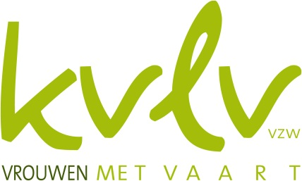
AFDELING HOELEDEN
nieuwsbrief Januari-februari 2014

Beste Vrouwen met Vaart,
We hopen dat jullie net zoals wij genoten hebben van ons nieuwjaarsfeest. Het heeft ons heel veel plezier gedaan dat jullie zo talrijk aanwezig waren!

Graag willen we nog eventjes de actviteiten van deze maand op een rij zetten:
- op woensdag 15 januari starten we met onze lessenreeks naaien voor dummies
- de tweede les zal doorgaan op 22 januari
- op 28 januari gaan we lekker Grieks koken (we starten om 19u30)

Ook voor februari hebben we jullie heel wat te bieden!

Op dinsdag 04.02.2014 (19u30) gaan we sjaaltjes knopen met Isabelle Soetaerts.
Nu de winter er toch misschien gaat aankomen en het buiten wat kouder wordt, is het hoog tijd om je sjaals uit de kast te halen! Zoals je wel weet is het niet altijd makkelijk om die op een originele manier te knopen.
Wie op zoek is naar inspiratie moet zeker naar deze activiteit komen!
Isabelle leert ons verschillende manieren om sjaals te knopen. Mogen we je vragen om een rechthoeking en een vierkant sjaaltje mee te brengen die avond om te oefenen?
De modellen staan beschreven in het boekje dat je ook bij Veritas kan vinden. Bij ons kan je het kopen voor de voordelige prijs van 12 euro (winkelprijs 17,50 euro!). Met het boekje erbij gaat het eens zo gemakkelijk en kan je achteraf nog eens vlug gaan spieken hoe die knoop nu weer in mekaar zat.
Mogen we je wel vragen om in te schrijven ten laatste 23.01.2014 en te vermelden of je het boekje neemt (moet op voorhand besteld worden).
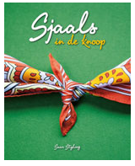

Op woensdag 05.02.2014 en 12.02.2014 gaan we verder met de naailessen.
Dinsdag 18.02.2014 nodigen we jullie graag uit voor een avond met Christien Parren.
Zij is de dame die ons vorig jaar zoveel wijsheid bijbracht over de bijtjes en honing.
Dit keer gaan we het hebben over kruiden EHBO.
Groetjes en tot in Velpezicht!
Marlies, Marleen, Ilse, Benedikte, France en Isabelle

